Pressemeddelelse,
Maj 2019

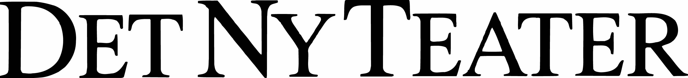

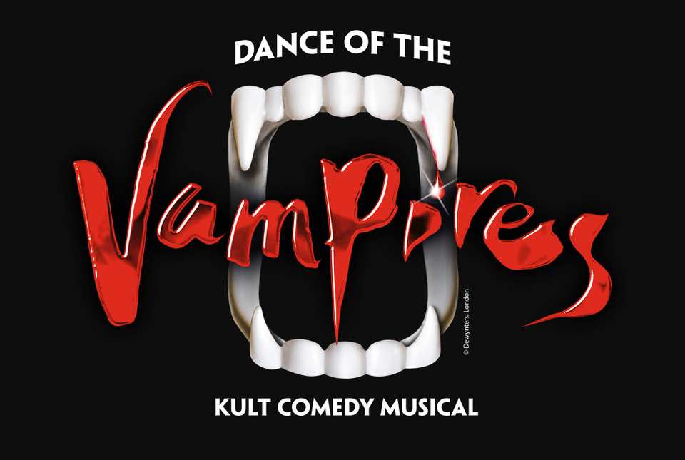
Dansende vampyrer indtager Det Ny Teater
Den internationale musicalsucces DANCE OF THE VAMPIRES får sin første danske opsætning i den kommende sæson, når den får Skandinavienspremiere på Det Ny Teater til januar. På rollelisten står bl.a. Peter Jorde, Jesper Asholt, Charlotte Guldberg,
Julie Steincke, Kim Hammelsvang og Henrik Lund.

I den kommende sæson præsenterer Det Ny Teater den internationale kultmusical DANCE OF THE VAMPIRES, som har gået sin sejrsgang over det meste af verden og er set af over 10 mio. teatergængere. Forestillingen får Skandinavienspremiere på Det Ny Teater 23. januar 2020.

En verdenssucces skabt af Roman Polanski, Jim Steinman og Michael Kunze
DANCE OF THE VAMPIRES byder på storslåede rockballader, spektakulær scenografi og kostumer og forrygende dans. Det er en episk, romantisk, sexet, vittig og energifyldt musical baseret på den legendariske filminstruktør Roman Polanskis kultfilm The Fearless Vampire Killers fra 1967 – en flamboyant parodi på den klassiske vampyrfilm.

Roman Polanski instruerede selv verdenspremieren på musicalen i Wien i 1997, og den blev en øjeblikkelig kæmpesucces. Den har siden verdenspremieren været opført på 12 forskellige sprog, i bl.a. Frankrig, Tyskland, Østrig, Japan, Rusland, Belgien og Finland.

Forestillingens musik er skrevet af komponist- og producerlegenden Jim Steinman, der har stået bag en lang række af Meat Loafs hits, bl.a. albummet Bat out of Hell, der er et af verdens bedst sælgende albums nogensinde. Han står også bag megahits som No Matter What af Boyzone, It’s All Coming Back to Me Now af Celine Dion og Bonnie Tylers Total Eclipse of the Heart – sidstnævnte er også med i DANCE OF THE VAMPIRES.

Handlingen
I DANCE OF THE VAMPIRES befinder vi os i en landsby i Transsylvanien. Professor Abronsius og hans unge og kejtede assistent Alfred ankommer for at opspore vampyrer. De bliver indlogeret hos kroværten Chagal. Hans uskyldsrene og naive datter Sarah får straks
Alfreds hjerte til at banke. Også den mystiske og karismatiske Grev von Krolock har kastet sin kærlighed på den unge varmblodige piges krop og sjæl og inviterer hende til bal på sit slot. Den fristelse kan Sarah ikke modstå, og snart befinder hun sig i grevens slot med skummel krypt og overdådig balsal. Kan professoren og Alfred redde hende, når nattens ekstase bryder løs og vampyrernes dans begynder?

Peter Jorde tilbage på Det Ny Teater efter ti år
Til DANCE OF THE VAMPIRES har Det Ny Teater sikret sig et stærkt cast med en række af landets mest rutinerede skuespillere og sangere. Til den centrale rolle som Grev von Krolock er Peter Jorde tilbage på Det Ny Teater for første gang i 10 år. På Det Ny Teater har han hidtil spilled bl.a. Fantomet i The Phantom of the Opera, Udyret i Beauty and the Beast, Tony i West Side Story, Kongen i The King and I, Von Trapp i The Sound of Music og Billy Flynn i Chicago. I andre markante roller medvirker bl.a. Jesper Asholt, Charlotte Guldberg, Kim Halmmelsvang, Julie Steincke og Henrik Lund.

DANCE OF THE VAMPIRES instrueres af Daniel Bohr, mens scenografi og kostumer skabes af Paul Farnsworth. Denne kreative duo står bag en perlerække af Det Ny Teaters store succeser gennem de seneste 10 år, bl.a. The Sound of Music, Love Never Dies, Annie, Evita, Jekyll & Hyde, Annie Get Your Gun og efterårets store opsætning af Spillemand på en Tagryg.

Læs mere på www.detnyteater.dk
Med venlig hilsen

Have Kommunikation
Tlf. 33252107
Kontakt:
Michael Feder, mobil: 22434942, mail: Michael@have.dk
Fakta:
- Manuskript og sangtekster: Michael Kunze
- Musik og yderligere materiale: Jim Steinman
- Orkestrering: Steve Margoshes
- Iscenesættelse: Daniel Bohr
- Scenografi: Paul Farnsworth
- Rolleliste: Peter Jorde: Krolock, Kim Hammelsvang: Abronius, Jesper Asholt: Chagal, Charlotte Guldberg: Rebecca, Julie Steincke: Magda, Henrik Lund: Koukol. Ensemble: Monica Isa Andersen, Søren Torpegaard Lund, Anders Bilberg, Christian Lund, Sebastian Harris, Martin Loft, James Leece, Mikkel Hoé Knudsen, Robert Thomsen, Jonas Suurballe Christensen, Paul James Rooney, Linda Olofsson, Linda Fabricius Hultemark, Anne-Mette Riis, Elise Johanne Andersson, Anastasia Stojko, Andrea Ulvenstål, Samira Alm m.fl.
- Skandinavienspremiere: 23. januar 2020
- Spilleperiode: 23. januar – 19. april 2020

